**Use case quản lí nhà cung cấp**

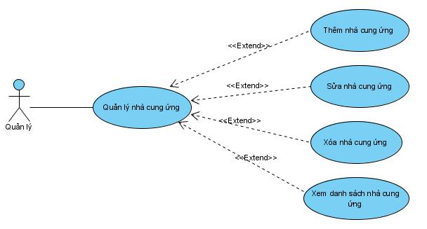

*Hình: Sơ đồ use case quản lý nhà cung cấp*

|  |  |
| --- | --- |
| Tóm tắt | Use case này cho người quản trị quản lý thông tin các nhà cung cấp trong cơ sở dữ liệu của hệ thống. Bao gồm các thao tác: thêm mới, thay đổi thông tin nhà cung cấp. |
| Dòng sự kiện chính | 1. Use case bắt đầu khi người quản lí bắt đầu thêm mới, thay đổi thông tin nhà cung cấp, xóa nhà cung cấp ra khỏi hệ thống. 2. Hệ thống hiển thị danh sách các nhà cung cấp trong hệ thống và yêu cầu người quản lí chọn chức năng muốn thực hiện. Sau khi chọn chức năng, một trong các luồng phụ tương ứng sẽ được thực hiện:    1. Nếu người quản lí muốn thêm: luồng phụ thêm được thực hiện.    2. Nếu người quản lí muốn sửa: luồng phụ sửa được thực hiện.    3. Nếu người quản lí muốn xóa: luồng phụ xóa được thực hiện. |
| Dòng sự kiện phụ | 1. **Luồng phụ thêm**: hệ thống yêu cầu nhập đầy đủ các thông tin của nhà cung cấp cần thêm, sau đó chọn chức năng thêm.    1. Nếu thành công: thông tin sẽ được nhập vào hệ thống và thông báo ra màn hình    2. Nếu thất bại: thông báo ra màn hình lí do thất bại và trở lại màn hình 2. **Luồng phụ sửa**: chọn nhà cung cấp cần sửa và hệ thống hiển thị đầy đủ các thông tin cần thiết để tiến hành việc sửa, sau khi chọn một số thay đổi thì sẽ chọn chức năng sửa để tiến hành thực hiện    1. Nếu thành công: hệ thống sẽ lưu và thông báo ra màn hình    2. Nếu thất bại: thông báo ra màn hình lí do thất bại và trở lại màn hình 3. **Luồng phụ xóa**: chọn nhà cung cấp cần xóa, hệ thống thông báo cho người dùng xác nhận:    1. Nếu chọn “yes”: xóa khỏi cơ sở dữ liệu    2. Nếu chọn “no”: trở lại màn hình |
| Tiền điều kiện | Đăng nhập bằng quyền admin |

*Bảng: Mô tả use case nhà cung cấp*